Отчет о проделанной работе

в период дистанционного обучения.

Подготовила воспитатель

младшей разновозрастной

Петраш Елена Александровна

**Тематическая неделя «Разноцветный мир красок»**

В обучении приняло участие 7 детей

**Понедельник 18.05.20 :** Текущая образовательная деятельность данного дня осуществлялась по следующим образовательным областям:

**1.Ознакомление с окружающим миром**

**Родителям и детям было предложено**  просмотр презентаций о радуге и разноцветных красках мира.

Цель: : обогащать знания детей о разнообразии цветов и красок, обогащать словарь.

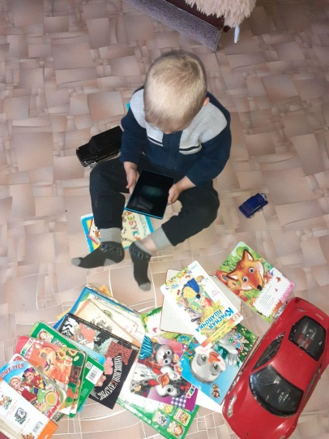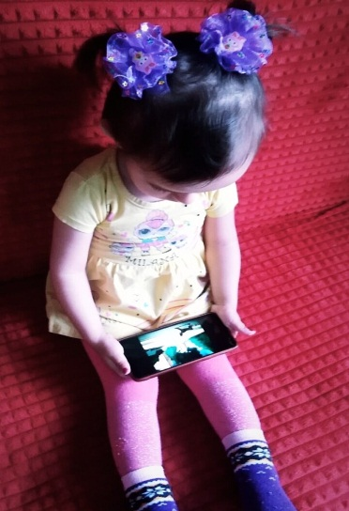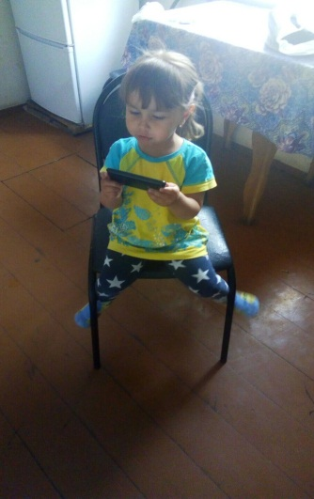

**2.Физическая культура**

**Подвижная игра: Найди свой цвет»**

Цель: развивать и закреплять следующие умения и навыки: действовать по сигналу родителя, запомнить названия цветов, уметь соотносить свой цвет на карточки с цветом карточки на полу, закреплять понятия – «перед», «за», «справа», «слева»; учиться слушать музыку и чётко действовать по инструкции. Развивать у детей инициативу, воображение и желание получать новые знания. Укреплять осанку, развивать ловкость и быстроту реакции.

